KOUVOLAN KAUPUNKI BUSSIREITIT LAPINJÄRVI-ELIMÄKI-LAPINJÄRVI REITTI 1
Elimäen yhtenäiskoulu ja lukio
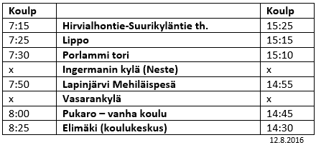
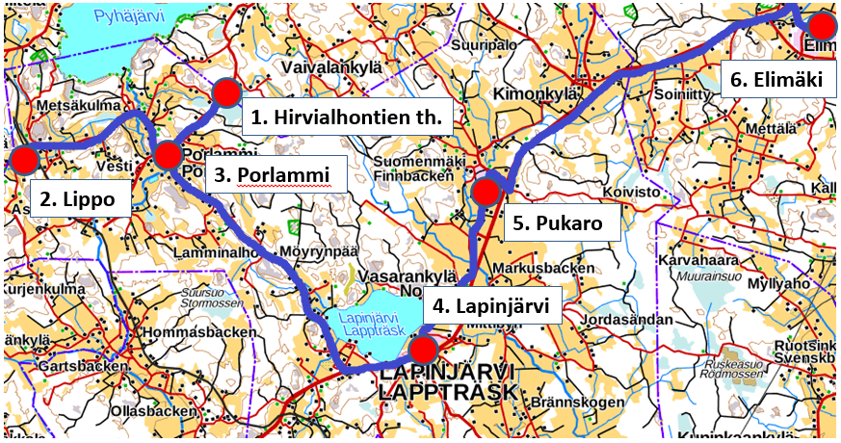

KOUVOLAN KAUPUNKI BUSSIREITIT KIMONKYLÄ-ELIMÄKI-KIMONKYLÄ REITTI 2
Elimäen yhtenäiskoulu ja lukio
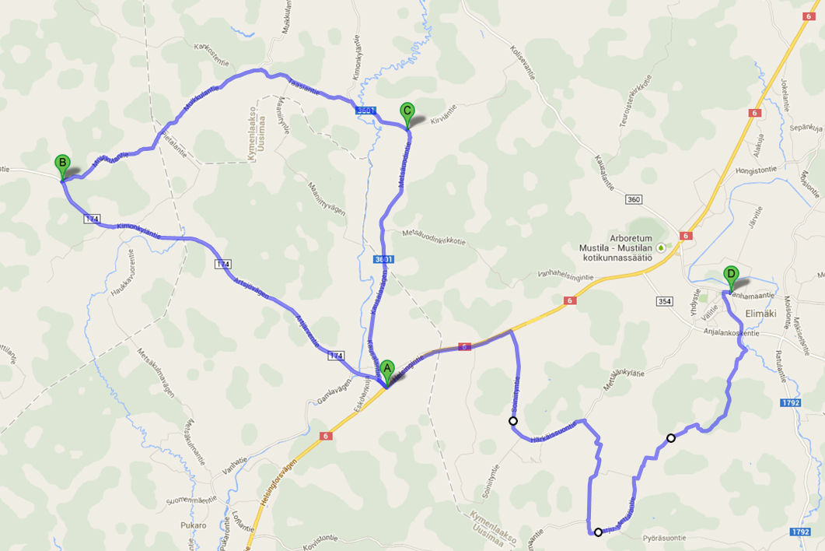

Metsä-Uoti
Elimäki
Mettälä
Soiniitty
Kimonkylä th
Muikkula th
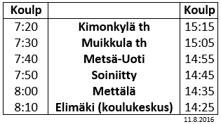
KOUVOLAN KAUPUNKI BUSSIREITIT ELIMÄKI-LAPINJÄRVI REITTI 3
Elimäen yhtenäiskoulu ja lukio
